Отчёт по лабораторной работе № 7
  - Элементы криптографии. Однократное гаммирование
Назиров Алексей Анваржанович
Содержание

1. Цель работы
Освоить на практике применение режима однократного гаммирования.

2. Задание
- Разработать приложение, позволяющее шифровать и дешифровать данные в режиме однократного гаммирования.
- Определить вид шифротекста при известном ключе и известном открытом тексте («С Новым Годом, друзья!»).
- Определить ключ, с помощью которого шифротекст может быть преобразован в заданный фрагмент открытого текста.

3. Теоретическое введение
Гаммирование представляет собой наложение на открытые или зашифрованные данные последовательности элементов с помощью операции сложения по модулю 2 (XOR). Метод является симметричным, так как шифрование и расшифрование выполняются одинаково. К. Шеннон доказал абсолютную стойкость шифра при выполнении необходимых и достаточных условий: полная случайность ключа, равенство длин ключа и открытого текста, а также однократное использование ключа.

4. Выполнение лабораторной работы
- Мы написали скрипт на языке Python для реализации побайтового шифрования и расшифрования методом XOR.
- Задали открытый текст $P=$ С Новым Годом, друзья! и подобрали/сгенерировали случайный ключ $K$ соответствующей длины в шестнадцатеричном формате.
- С помощью операции XOR получили зашифрованное сообщение $C_{i}=P_{i}⊕K_{i}$.
- Выполнили обратную процедуру расшифрования и убедились в корректности восстановления исходного текста. Сделали снимки экрана консоли с результатами выполнения программы.
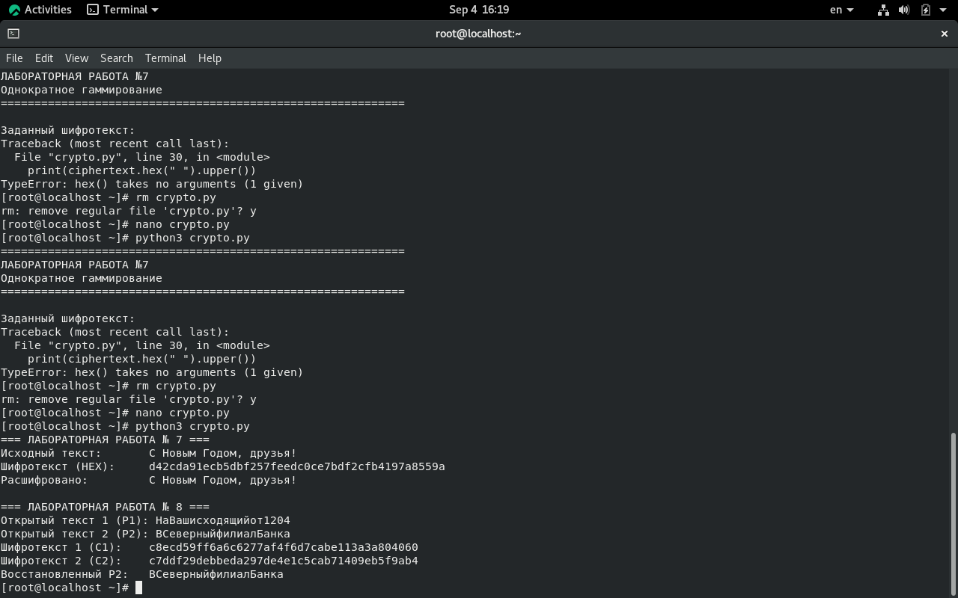
Выполнение скрипта однократного гаммирования (ЛР 7)

5. Выводы
В ходе лабораторной работы мы освоили на практике применение режима однократного гаммирования, закрепили навыки работы с операцией XOR и убедились в важности соблюдения условий абсолютной стойкости шифра Вернама.

Список литературы

